Мастер класс по предмету “Лепка”, тема: “Поросенок из глины”
Преподаватель: Лаура Роман Михайлович
Муниципальное бюджетное учреждение дополнительного образования детская художественная школа пгт. Ильского МО Северский район Длиная 104

Для лепки нам необходимо:
- природная глина;
- емкость с водой;
- клеенка;
- стеки;
- кисточка
В сухую глину необходимо добавить воды и хорошо ее размять до получения однородной пластичной массы.
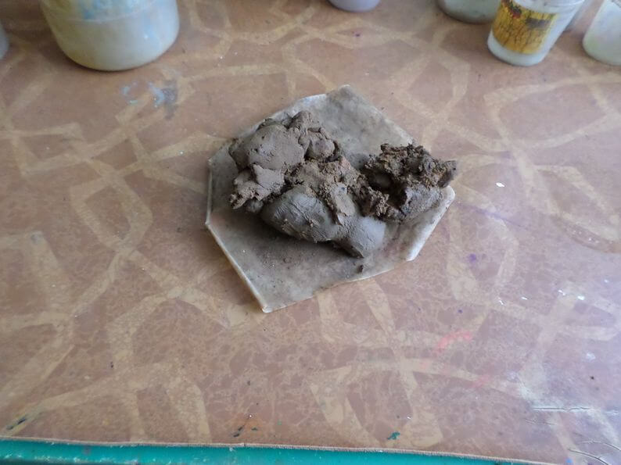
Из хорошо размятого куска глины отщипываем кусочек, скатываем в шар и расплющиваем — это будет дно. Форму будем лепить методом жгута.
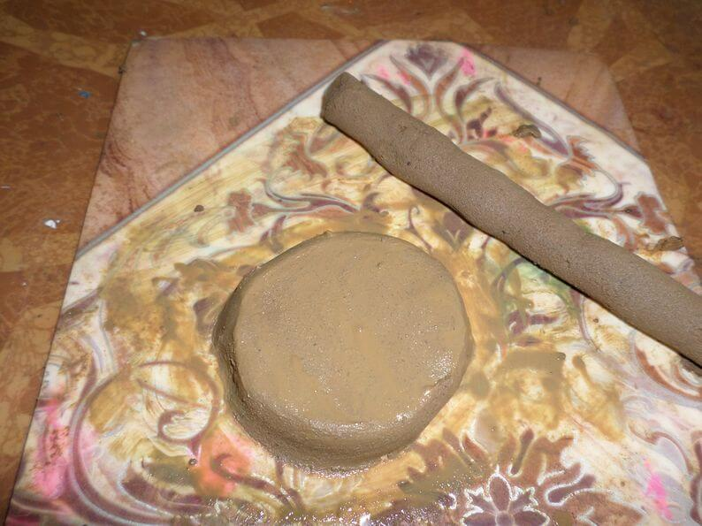
Раскатываем жгут, сворачиваем в кольцо и пальцами примазываем к донышку. Потом делаем следующий жгут, и накладываем на предыдущий, и так далее, пока у нас не получится желаемая высота.
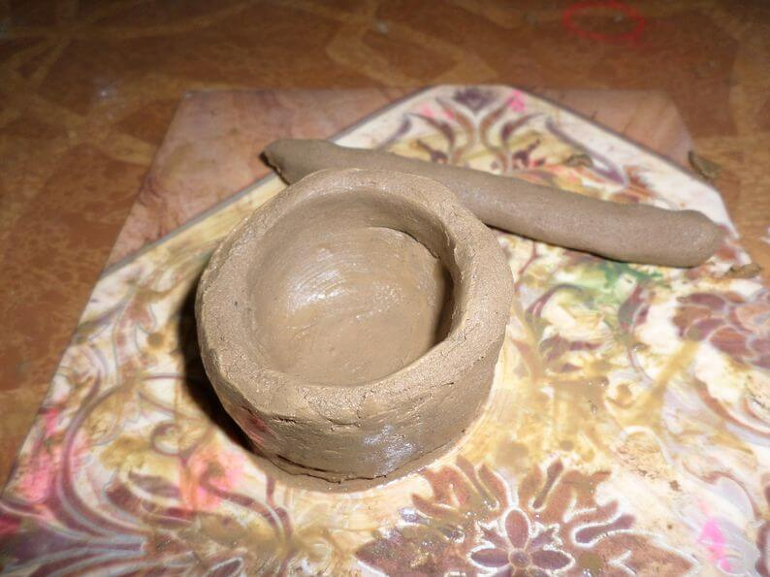
Незабываем хорошо примазывать жгуты друг к другу. Пальцы периодически смачиваем в воде.
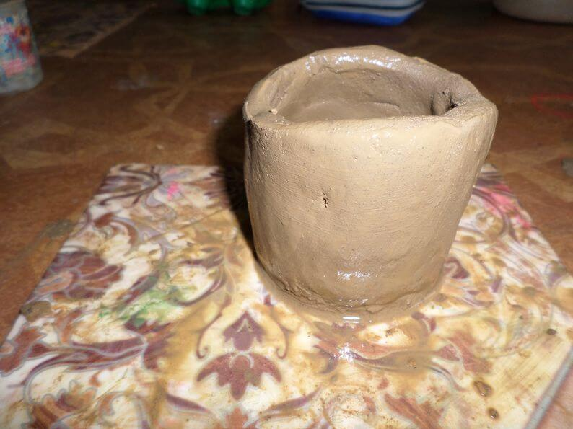
Выравниваем и придаем изделию подходящую форму.
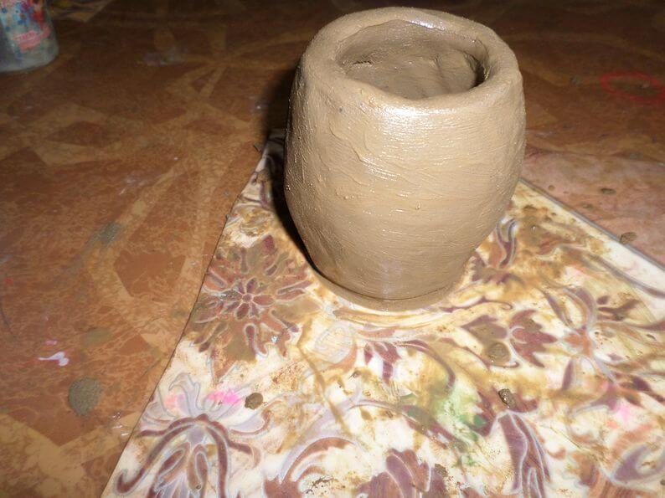
Теперь из маленьких кусочков глины будем лепить детали, чтобы наша свинка была похожа на свинку. Чтобы сделать пятачок скатываем небольшой шарик, прикладываем к форме и прижимаем. Стеком делаем ноздри.
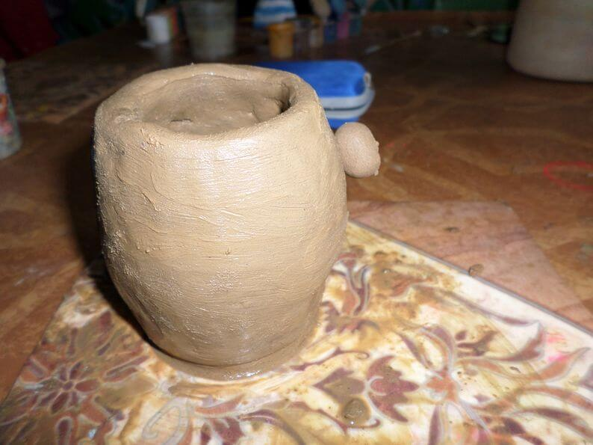
Из небольшого треугольника делаем ротик.
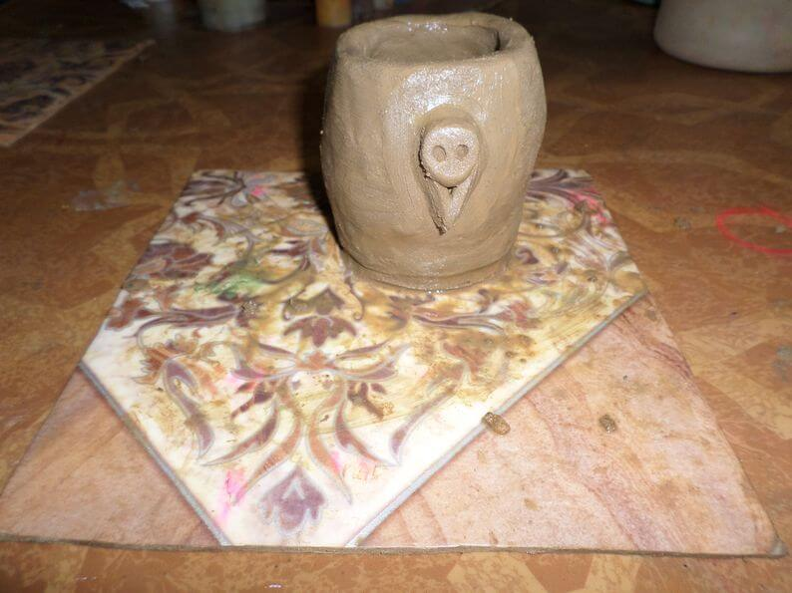
Щечки и глазки — из сплющенных шариков.
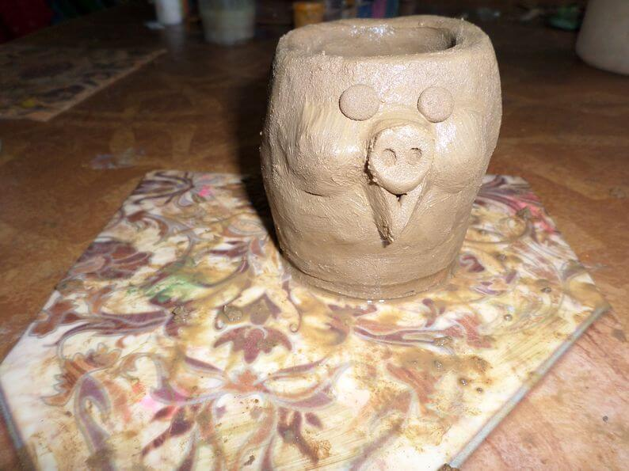
Ушли лепятся из двух сплющенных жгутов, которым, с одной стороны, делаем заостренную форму.
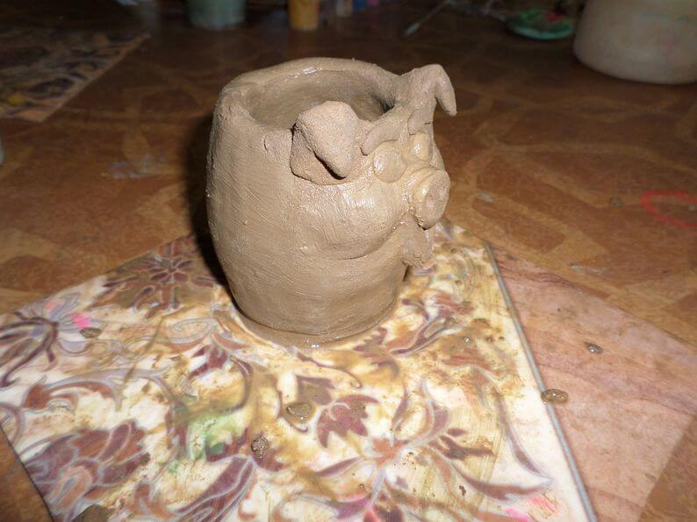
Ножки и мелкие детали также делаются из колбасок. А чтобы сделать чашку, необходимо шар посередине продавить пальцем.
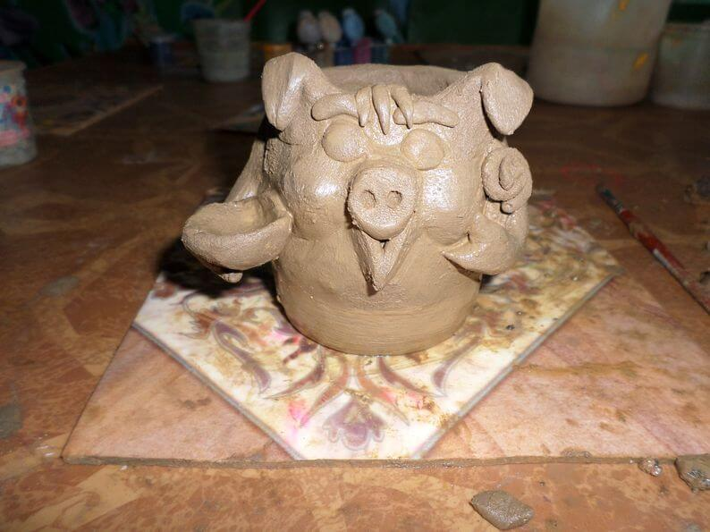
Все детали хорошо смазываем пальцами, а чтобы поверхность была более гладкой, то можно пройтись по изделию кисточкой смоченной в воде. Далее нашу свинку оставляем на несколько дней до полного высыхания.
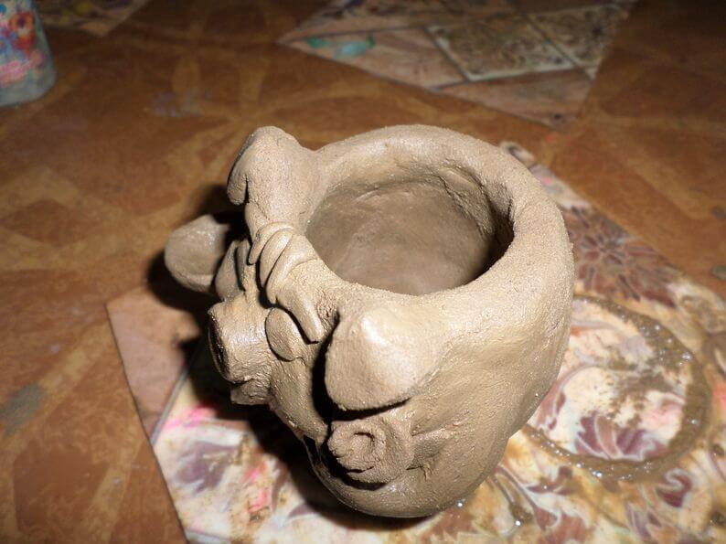
Когда изделие полностью высохло, можем его разукрасить. В итоге у нас получается красивая свинка, которую можно использовать как баночку под ручки, карандаши и тд.

Источник: https://hobby-up.ru/lepka/svinya-iz-gliny-tri-idei-dlya-lepki-suvenira.html

